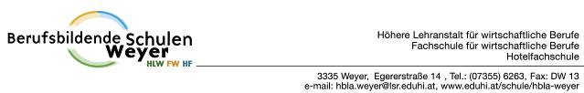
Projekttitel: Spiel für »Wasser ist Leben «
Jänner / Februar 2007
Beteiligte Lehrer/innen | Mag. Gloria Schranz, Mag. Peter Schranz, Mag. Ulinde Pötsch
Projektkoordination | Konrad Porsch (2HF),  Bernadette Scheichl (2HLWb) |  |  | kontakt
anzahl der schüler/innen | ca 350 | Klasse/n | 15 von 16 Klassen | Telefon Schule: 07355/ 6263  Telefon privat:  E-mail: kammer_porsch@yahoo.de
Termin | Jänner bis April 2007

Spiel für »Wasser ist Leben «  Im Zeitraum von Jänner bis April 2006/07 nehmen alle SchülerInnen von 15 Klassen der Berufsbildenden Schulen in Weyer an einem Spielturnier teil. Im Rahmen des Aktionsjahres  für Bewegung und Sport und in Zusammenarbeit mit dem österreichischen Jugendrotkreuz, findet ein schultypen-übergreifendes „Völkerball – Turnier“ statt.  Jede Klasse musste eine Mindeststartgebühr von  € 10,00 bezahlen, dieser Betrag wurde aber von vielen Klassen weit überschritten. Mit diesem Startgeld wird  der Schuljahresschwerpunkt des ÖJKR 2006/07 „Wasser ist Leben“ unterstützt. Mit dem Bau von Trinkwasserbrunnen in Afrika wird die lebenslängliche Versorgung mit saubern Trinkwasser für Kinder in Afrika gewährleistet.  Grund genug für uns, das Österreichische Rote Kreuz mit dieser Aktion zu unterstützen. | 